институт ОБЩЕСТВЕННОГО МНЕНИЯ «квалитас»


394036, г. Воронеж, пр. Революции, д. 44, к. 14
тел.: (473) 251-20-75, 251-90-75
E-mail: office@qualitas.ru
Internet: http://www.qualitas.ru
ИНН 3666065119
Расчётный счёт № 40702810613400101661 ЦЧ банк СБ РФ г. Воронеж

ЕЖЕМЕСЯЧНЫЙ БЮЛЛЕТЕНЬ
СОЦИОЛОГИЧЕСКИХ СООБЩЕНИЙ
ПО г. ВОРОНЕЖУ

№ 2022-06 (294)

При использовании информации ссылка на Институт
общественного мнения «Квалитас» обязательна.
В этом выпуске:

1 раздел: СРАВНИТЕЛЬНЫЙ АНАЛИЗ ЛИДЕРОВ ГОСУДАРСТВА

2 раздел: О ВОЗМОЖНОМ КОНФЛИКТЕ РОССИИ И СТРАН НАТО
- Как Вы думаете, существует или не существует сейчас реальная угроза масштабной войны между Россией и странами НАТО?
- Как Вам кажется, вероятность масштабной войны между Россией и странами НАТО сейчас выше или ниже, чем была в 70-е годы прошлого века, во времена правления Леонида Брежнева?
- Как Вы считаете, в случае масштабной войны между Россией и странами НАТО будет или не будет применяться ядерное оружие?
- По Вашему мнению, допустимо или недопустимо, чтобы в случае масштабной войны со странами НАТО Россия первой применила ядерное оружие?
- Одни считают, что ядерная война между Россией и странами НАТО привела бы, скорее всего, к глобальной катастрофе, к гибели человечества. Другие считают это преувеличением и полагают, что человечество пережило бы ядерную войну. Какая точка зрения Вам ближе?

3 раздел: КТО ВИНОВАТ И КТО ГОТОВ РИСКНУТЬ ЖИЗНЬЮ РАДИ РОССИИ?
- Как Вы полагаете, кто в первую очередь несет ответственность за кризис в российской экономике?
- Способствует ли деятельность руководства страны преодолению кризиса в России?
- Готовы ли Вы рисковать своей жизнью, если Россия подвергнется нападению внешнего врага?
- Готовы ли Вы рисковать своей жизнью, если возникнет внутренняя угроза распада России?
- Некоторые политики, общественные деятели высказывают мнение, что Россия стала колонией Запада. Разделяете ли Вы такую точку зрения?

4 раздел: О ПАТРИОТАХ И ПАТРИОТИЗМЕ
- Какого человека, на Ваш взгляд, можно назвать патриотом?
- С Вашей точки зрения, какую часть россиян можно назвать патриотами?
- Скажите, пожалуйста, Вы считаете или не считаете себя патриотом?
- Как Вам кажется, за последние годы среди россиян стало больше патриотов, меньше, или в этом отношении ничего не изменилось?

5 раздел: ЕСТЬ ЛИ У ОТЕЧЕСТВЕННОГО САМОЛЁТОСТРОЕНИЯ ПЕРСПЕКТИВЫ?
- Согласны ли Вы с тем, что в России умеют делать качественные самолеты?
- Верите ли Вы в возможность возрождения Воронежского авиационного завода?
- При покупке билетов на самолет имеет ли для Вас значение то, будет ли самолет отечественного или зарубежного производства?
- Если в России будут функционировать только отечественные самолеты, согласны ли Вы будете на них летать?

Редколлегия:

Н.А. Романович (главный редактор)
Ю.В. Митрофанов (редактор)
Ю.А. Дедова (руководитель полевого исследования)

опрос проведен:
– 20 – 27 июня 2022 г., всего опрошено 607 человек;
– метод: телефонное интервью;
– выборка репрезентативна для населения Воронежа старше 18 лет по полу и возрасту.

ИНСТИТУТ ОБЩЕСТВЕННОГО МНЕНИЯ «квалитас». тел.: (473) 251-90-75, 251-20-75

Опрос проведён ИОМ "Квалитас" 20 – 27 июня 2022 года методом телефонного интервью.
Выборка репрезентативна для населения г. Воронежа старше 18 лет по полу и возрасту.
Опрошено 607 человек.

1 раздел: СРАВНИТЕЛЬНЫЙ АНАЛИЗ ЛИДЕРОВ ГОСУДАРСТВА
Читатели нашего Бюллетеня помнят, что в предыдущих выпусках мы обращались к воронежцам с просьбой оценить деятельность всех советских и российских правителей от Ленина до Ельцина. По результатам опросов было видно, что несмотря на то, что многие правители давно уже покинули наш мир, отношение к ним продолжает меняться. Причем меняется не только представление о том, насколько полезна или вредна была их деятельность для нашего государства, но меняется и отношение к ним как людям – вновь и вновь пересматриваются их чисто человеческие качества. Выходит, что память – это не есть что-то застывшее в мраморе, память – это живая субстанция, которая развивается по своим законам.
Здесь мы решили сравнить политических деятелей между собой по деловым и человеческим качествам в оценках их потомков.

Как Вы считаете, В.И. Ленин (И.В. Сталин, Н.С. Хрущев, Л.И. Брежнев, Ю.В. Андропов,
К.У. Черненко, М.С. Горбачев, Б.Н. Ельцин) принес нашей стране в целом больше пользы или больше вреда?

А если говорить о В.И. Ленине (И.В. Сталине, Н.С. Хрущеве, Л.И. Брежневе, Ю.В. Андропове,
К.У. Черненко, М.С. Горбачеве, Б.Н. Ельцине) как о человеке – как Вам кажется, он был хорошим или плохим человеком?

ИНСТИТУТ ОБЩЕСТВЕННОГО МНЕНИЯ «квалитас». тел.: (473) 251-90-75, 251-20-75
Опрос проведён ИОМ "Квалитас" 20 – 27 июня 2022 года методом телефонного интервью.
Выборка репрезентативна для населения г. Воронежа старше 18 лет по полу и возрасту.
Опрошено 607 человек.

2 раздел: О ВОЗМОЖНОМ КОНФЛИКТЕ РОССИИ И СТРАН НАТО

КАК ВЫ ДУМАЕТЕ, СУЩЕСТВУЕТ ИЛИ НЕ СУЩЕСТВУЕТ СЕЙЧАС РЕАЛЬНАЯ УГРОЗА МАСШТАБНОЙ ВОЙНЫ МЕЖДУ РОССИЕЙ И СТРАНАМИ НАТО?
Таблица 1
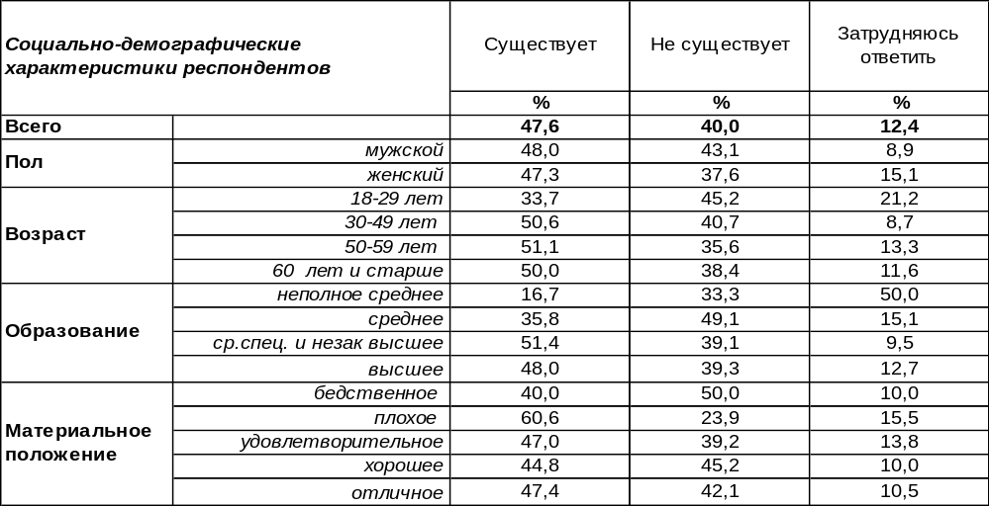
(Примечание: распределение ответов респондентов по строке составляет 100%)
Мнение населения раскололось почти пополам. Перевешивают голоса, которые признают существование реальной угрозы масштабной войны между Россией и странами НАТО (48%). Отрицание такой угрозы явно уступает в своих позициях – 40%. Собственно, опосредованная бывшей братской республикой война уже идет, и холодной её никак не назовешь: грохочут выстрелы и гибнут люди…
Предчувствие непосредственной войны со странами НАТО в большей степени характерно для старшего поколения, а молодые люди чаще отрицают возможность нависшей угрозы (45%), чем разделяют опасения (34%). Особенно остро предчувствуют надвигающуюся мировую войну воронежские бизнесмены (65%).
Последний раз мы задавили воронежцам такой вопрос в апреле 2018 года. Сравним ответы.

Как Вы думаете, существует или не существует сейчас реальная угроза масштабной
войны между Россией и странами НАТО?

За четыре года картина изменилась на диаметрально противоположную. Если в 2018 году преобладал оптимистический прогноз, то в 2022 году пессимистические ожидания нависшей военной угрозы держат верх.
ИНСТИТУТ ОБЩЕСТВЕННОГО МНЕНИЯ «квалитас». тел.: (473) 251-90-75, 251-20-75
Опрос проведён ИОМ "Квалитас" 20 – 27 июня 2022 года методом телефонного интервью.
Выборка репрезентативна для населения г. Воронежа старше 18 лет по полу и возрасту.
Опрошено 607 человек.

КАК ВАМ КАЖЕТСЯ, ВЕРОЯТНОСТЬ МАСШТАБНОЙ ВОЙНЫ МЕЖДУ РОССИЕЙ И СТРАНАМИ НАТО СЕЙЧАС ВЫШЕ ИЛИ НИЖЕ, ЧЕМ БЫЛА В 70-Е ГОДЫ ПРОШЛОГО ВЕКА, ВО ВРЕМЕНА ПРАВЛЕНИЯ ЛЕОНИДА БРЕЖНЕВА?
Таблица 2
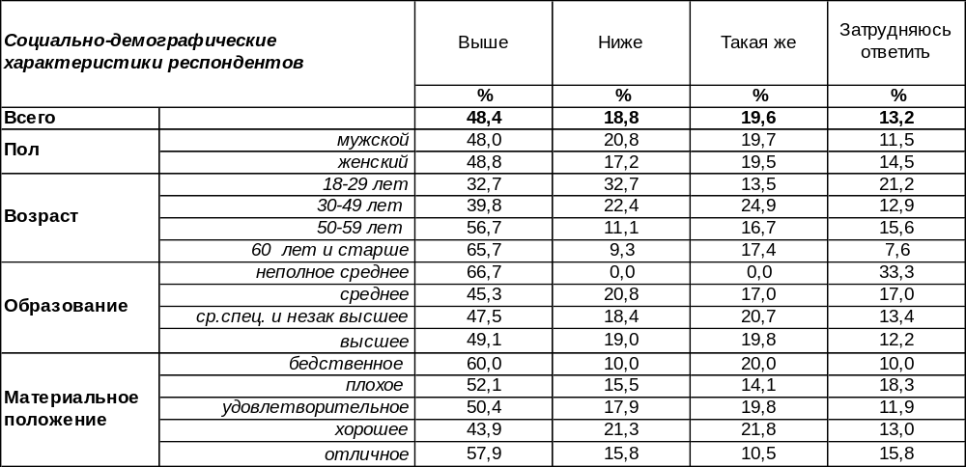
(Примечание: распределение ответов респондентов по строке составляет 100%)
Холодная война со странами НАТО в конце прошлого века тоже имела шансы перейти в горячую фазу. Но сегодня вероятность масштабной войны между Россией и странами НАТО значительно выше. Сторонников этого мнения в два с половиной раза больше (48%), чем людей, придерживающихся противоположной точки зрения (19%). В то же время 20% горожан считают, что вероятность мировой войны (уже третьей по счету) фактически не меняется. Однако по мере увеличения возраста респондентов их убежденность в том, что шансов у войны сегодня больше, чем при Брежневе, возрастает с 33% среди молодежи до 67% среди людей пожилого возраста. Зато каждый третий молодой человек (33%) сегодня считает, что шансов у войны практически нет.
Как отвечали воронежцы на этот вопрос раньше? Сравним ответы горожан в 2018 и 2022 гг.

Как Вам кажется, вероятность масштабной войны между Россией и странами НАТО сейчас выше или ниже, чем была в 70-е годы прошлого века, во времена правления Леонида Брежнева?

За четыре последних года на 8% возросло число горожан, уверенных в том, что сегодня вероятность третьей мировой войны выше, чем в эпоху застоя. Не только простые обыватели, но и эксперты сходятся во мнении, что вероятность ядерной войны сейчас выше, чем в любой другой период со времен Карибского кризиса в 1962 году.
ИНСТИТУТ ОБЩЕСТВЕННОГО МНЕНИЯ «квалитас». тел.: (473) 251-90-75, 251-20-75
Опрос проведён ИОМ "Квалитас" 20 – 27 июня 2022 года методом телефонного интервью.
Выборка репрезентативна для населения г. Воронежа старше 18 лет по полу и возрасту.
Опрошено 607 человек.

КАК ВЫ СЧИТАЕТЕ, В СЛУЧАЕ МАСШТАБНОЙ ВОЙНЫ МЕЖДУ РОССИЕЙ И СТРАНАМИ НАТО БУДЕТ ИЛИ НЕ БУДЕТ ПРИМЕНЯТЬСЯ ЯДЕРНОЕ ОРУЖИЕ?
Таблица 3
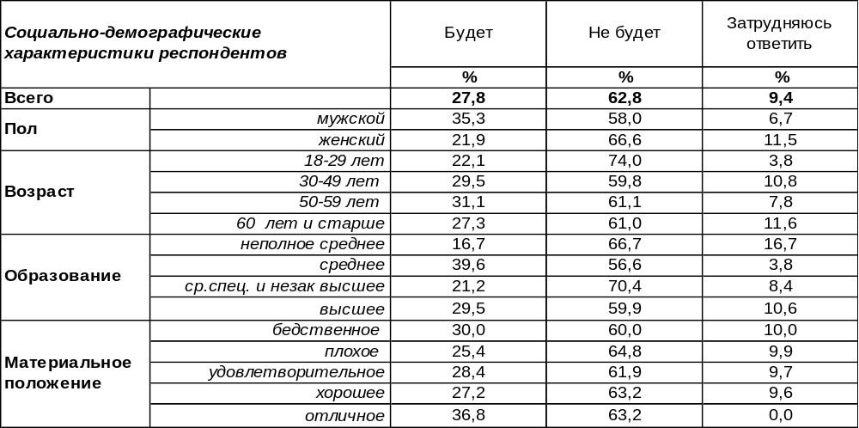
(Примечание: распределение ответов респондентов по строке составляет 100%)
Возобладает ли разум у человечества, чтобы отказаться от применения ядерного оружия в случае масштабной войны между Россией и НАТО? Большинство воронежцев (63%) надеются, что ядерное оружие применяться не будет. Ведь в случае его применения может возникнуть угроза исчезновения жизни на Земле – не будет ни победителей, ни побежденных. Наиболее оптимистичны молодые люди – 74% из них отрицают перспективу применения ядерного оружия, видимо, не желая допускать мысль, что их жизнь может прерваться в самом начале.
Однако 28% горожан не столь оптимистичны – они опасаются возможности применения ядерного оружия. Мужчины (35%) чаще женщин (22%) допускают такую вероятность.
Сравним ответы горожан на этот вопрос сегодня и четыре года назад [Бюллетень 2018-04].

Как Вы считаете, в случае масштабной войны между Россией и странами НАТО будет или не будет применяться ядерное оружие?

Возможность применения ядерного оружия сегодня отрицается чаще (63%), чем четыре года назад (55%). Несмотря на эскалацию международного напряжения в 2022 году общественное мнение реже допускает вероятность ядерного конфликта (28%), чем в 2018 году (36%).
ИНСТИТУТ ОБЩЕСТВЕННОГО МНЕНИЯ «квалитас». тел.: (473) 251-90-75, 251-20-75
Опрос проведён ИОМ "Квалитас" 20 – 27 июня 2022 года методом телефонного интервью.
Выборка репрезентативна для населения г. Воронежа старше 18 лет по полу и возрасту.
Опрошено 607 человек.

ПО ВАШЕМУ МНЕНИЮ, ДОПУСТИМО ИЛИ НЕДОПУСТИМО, ЧТОБЫ В СЛУЧАЕ МАСШТАБНОЙ ВОЙНЫ СО СТРАНАМИ НАТО РОССИЯ ПЕРВОЙ ПРИМЕНИЛА ЯДЕРНОЕ ОРУЖИЕ?
Таблица 4
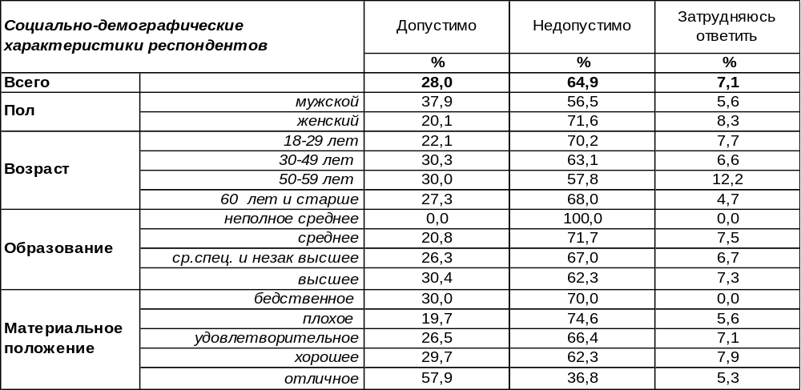
(Примечание: распределение ответов респондентов по строке составляет 100%)
Большинство населения (65%) заявляет о недопустимости для России первой применить ядерное оружие в случае масштабной войны. Позиция населения вполне совпадает с доктриной Российской Федерации, которая допускает применение ядерного оружия только в оборонительных целях. Кстати, в отличие от России военная доктрина США оставляет за собой право использования ядерного оружия в исключительных случаях для защиты жизненно важных интересов США (то есть отнюдь не в оборонительных). При этом право определять «жизненно важные интересы США» Америка оставляет за собой, что значительно расширяет возможности его применения.
На сегодняшний день только 28% воронежцев допускают возможность применения Россией ядерного оружия первой. Мужчины почти в два раза чаще (38%), чем женщины (20%), занимают такую позицию. Как обострившаяся ситуация влияет на мнение воронежцев? [Бюллетень 2018-04]

По Вашему мнению, допустимо или недопустимо, чтобы в случае масштабной войны
со странами НАТО Россия первой применила ядерное оружие?

По отношению к 2018 году сегодня количество сторонников нанесения Россией упреждающего ядерного удара повысилось на 10%, что является тревожным симптомом. Радует, что по-прежнему большинство населения считают, что применение ядерного оружия недопустимо.
ИНСТИТУТ ОБЩЕСТВЕННОГО МНЕНИЯ «квалитас». тел.: (473) 251-90-75, 251-20-75
Опрос проведён ИОМ "Квалитас" 20 – 27 июня 2022 года методом телефонного интервью.
Выборка репрезентативна для населения г. Воронежа старше 18 лет по полу и возрасту.
Опрошено 607 человек.

ОДНИ СЧИТАЮТ, ЧТО ЯДЕРНАЯ ВОЙНА МЕЖДУ РОССИЕЙ И СТРАНАМИ НАТО ПРИВЕЛА БЫ, СКОРЕЕ ВСЕГО, К ГЛОБАЛЬНОЙ КАТАСТРОФЕ, К ГИБЕЛИ ЧЕЛОВЕЧЕСТВА. ДРУГИЕ СЧИТАЮТ ЭТО ПРЕУВЕЛИЧЕНИЕМ И ПОЛАГАЮТ, ЧТО ЧЕЛОВЕЧЕСТВО ПЕРЕЖИЛО БЫ ЯДЕРНУЮ ВОЙНУ. КАКАЯ ТОЧКА ЗРЕНИЯ ВАМ БЛИЖЕ – ПЕРВАЯ ИЛИ ВТОРАЯ?
Таблица 5
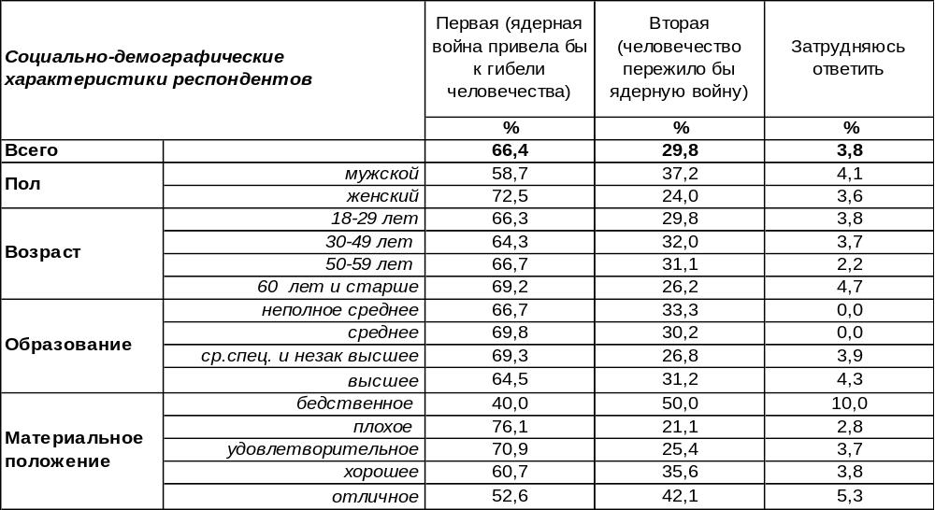
(Примечание: распределение ответов респондентов по строке составляет 100%)
Угроза глобальной ядерной катастрофы выглядит все реальнее. Остается надеяться, что коллективный Запад помнит принцип Договора о нераспространении ядерного оружия, озвученный когда-то Рональдом Рейганом: «Ядерную войну нельзя начинать и невозможно выиграть». Фантасты не раз описывали последствия применения ядерного оружия как апокалиптическую катастрофу. В случае ядерной войны не выживет никто – в этом уверены большинство воронежцев (66%). Женская половина населения убеждена в том значительно чаще (73%), чем мужская (59%).
Однако 30% опрошенных считают такую точку зрения преувеличением и надеются, что человечество все же сможет пережить ядерную войну. Вовсе нет желания узнавать на деле, кто из них прав, а кто ошибается. Хотелось бы и дальше воспринимать ядерную войну лишь как фантастический сюжет.
Есть ли изменения в представлениях общества по этому вопросу?
Одни считают, что ядерная война между Россией и странами НАТО привела бы, скорее всего,
к глобальной катастрофе, к гибели человечества. Другие считают это преувеличением
и полагают, что человечество пережило бы ядерную войну.
Какая точка зрения Вам ближе – первая или вторая?

Большинство воронежцев по-прежнему уверены, что безумие ядерной войны грозит гибелью всему человечеству, хотя это число уменьшилось с 74% до 66% за четыре последних года.
ИНСТИТУТ ОБЩЕСТВЕННОГО МНЕНИЯ «квалитас». тел.: (473) 251-90-75, 251-20-75
Опрос проведён ИОМ "Квалитас" 20 – 27 июня 2022 года методом телефонного интервью.
Выборка репрезентативна для населения г. Воронежа старше 18 лет по полу и возрасту.
Опрошено 607 человек.

3 раздел: КТО ВИНОВАТ И КТО ГОТОВ РИСКНУТЬ ЖИЗНЬЮ РАДИ РОССИИ?

КАК ВЫ ПОЛАГАЕТЕ, КТО В ПЕРВУЮ ОЧЕРЕДЬ НЕСЕТ ОТВЕТСТВЕННОСТЬ ЗА КРИЗИС В РОССИЙСКОЙ ЭКОНОМИКЕ: США И ЗАПАДНЫЕ СТРАНЫ В ЦЕЛОМ, НЕПРОДУМАННАЯ ПОЛИТИКА РОССИЙСКОГО РУКОВОДСТВА ИЛИ САМА ПРИРОДА СОВРЕМЕННОЙ ЭКОНОМИКИ, В КОТОРОЙ КРИЗИСЫ ПРОИСХОДЯТ БОЛЕЕ ИЛИ МЕНЕЕ РЕГУЛЯРНО?
Таблица 6
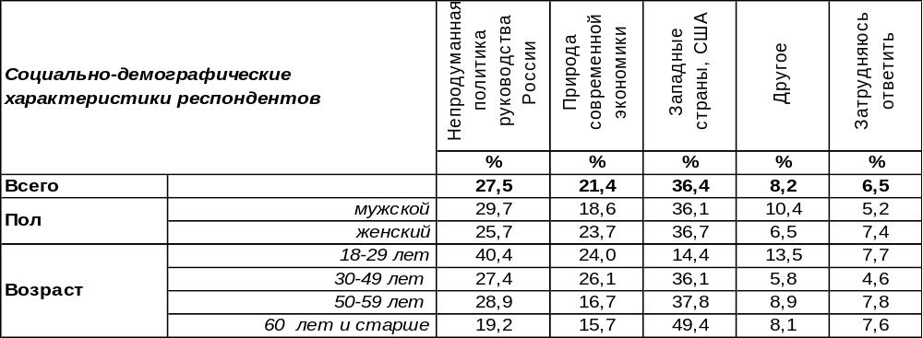
(Примечание: распределение ответов респондентов по строке составляет 100%)
Сегодняшний самый популярный ответ вполне предсказуем – ответственность за кризис в российской экономике население возлагает на страны коллективного Запада (36%). Надо сказать, что обвинения в адрес Запада интенсифицировались не в нынешнем году, а сразу после начала введения разнообразных санкций против России, как показано на графике ниже. Уже в 2015 году воронежцы главным виновником кризиса назначали западные страны и США (37%), тогда как в кризисе 2008-2009 года население винило в основном руководство России (53%).
Как Вы полагаете, кто в первую очередь несет ответственность за кризис в российской экономике: США и западные страны в целом, непродуманная политика российского руководства или сама природа современной экономики, в которой кризисы происходят более или менее регулярно?

Западные страны вызвали на себя огонь критики российского населения за происходящие неурядицы в экономике после присоединения Крыма, но по мере удаления от 2014 года жители Воронежа с новой силой начали «перемывать косточки» руководству страны (в 2020 году - 55%). Начавшаяся специальная военная операции на Украине вновь переориентировала поток обвинений в сторону коллективного Запада (число претензий взлетело с 10% до 36%). Соответственно, российское правительство люди стали обвинять существенно реже: со времени последнего измерения показатель понизился с 55% до 28%.
Число сторонников мнения, определяющего кризисы как имманентное явление современности, оказалось достаточно устойчивым, оно колебалось в пределах 17-22%.
В позиции «другое» собраны такие ответы как «в России нет кризиса», «коррупция», «пандемия и необдуманные санкции», «предыдущее поколение, которое развалило страну» и др.
ИНСТИТУТ ОБЩЕСТВЕННОГО МНЕНИЯ «квалитас». тел.: (473) 251-90-75, 251-20-75
Опрос проведён ИОМ "Квалитас" 20 – 27 июня 2022 года методом телефонного интервью.
Выборка репрезентативна для населения г. Воронежа старше 18 лет по полу и возрасту.
Опрошено 607 человек.

СПОСОБСТВУЕТ ЛИ ДЕЯТЕЛЬНОСТЬ РУКОВОДСТВА СТРАНЫ ПРЕОДОЛЕНИЮ КРИЗИСА В РОССИИ?
Таблица 7
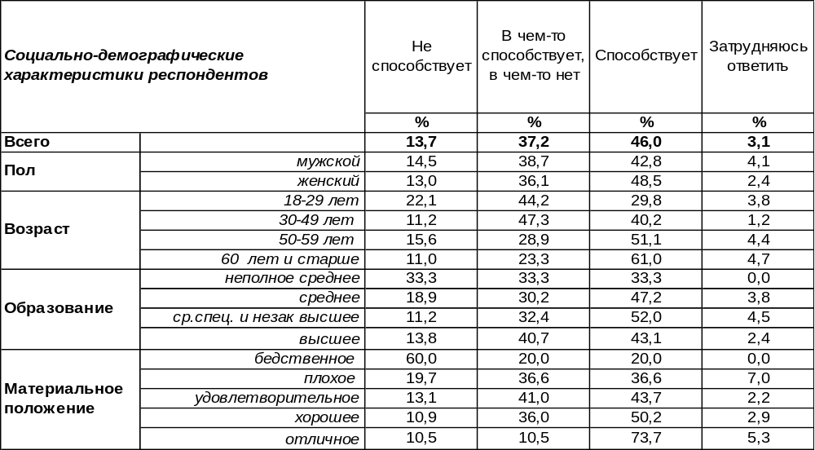
(Примечание: распределение ответов респондентов по строке составляет 100%)
Почти половина опрощенных (46%) утверждают, что деятельность руководства нашей страны способствует преодолению кризиса. Уверенность в этом возрастает в два раза по мере повышения возрастной планки респондентов: от 30% среди молодежи до 61% среди пожилых людей. Хороший уровень дохода тоже способствует укреплению такого убеждения (от 20% среди бедных до 74% среди богатых).
Более трети горожан (37%) усматривают и удачи, и промахи в действиях Правительства РФ, а 14% респондентов – только промахи. Критичнее всего настроены неимущие воронежцы, которым денег не хватает даже на еду и квартплату.
Сравним мнение воронежцев сегодня и в прошедшие годы.

Способствует ли деятельность руководства страны преодолению кризиса в России?

Судя по приведенному выше графику, положительные оценки деятельности руководства собственной страны возрастают тогда, когда появляются внешние угрозы. Так после начала антироссийской кампании Западом позитивные оценки работы власти преобладали (42% в 2015 г.), к 2020 году они «просели» до 28% (граждане вернулись к привычке ругать собственную власть), а в 2022 году, когда угроза войны со странами НАТО стала вполне реальной, позитивные оценки опять подскочили до 46%.
ИНСТИТУТ ОБЩЕСТВЕННОГО МНЕНИЯ «квалитас». тел.: (473) 251-90-75, 251-20-75
Опрос проведён ИОМ "Квалитас" 20 – 27 июня 2022 года методом телефонного интервью.
Выборка репрезентативна для населения г. Воронежа старше 18 лет по полу и возрасту.
Опрошено 607 человек.

СКАЖИТЕ, ГОТОВЫ ЛИ ВЫ РИСКОВАТЬ СВОЕЙ ЖИЗНЬЮ, ЕСЛИ РОССИЯ ПОДВЕРГНЕТСЯ НАПАДЕНИЮ ВНЕШНЕГО ВРАГА?
Таблица 8
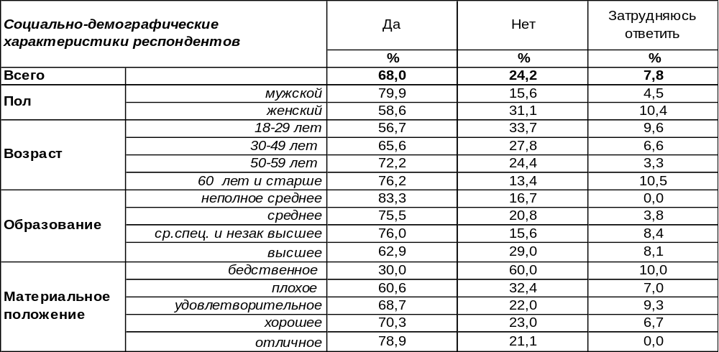
(Примечание: распределение ответов респондентов по строке составляет 100%)
Готовность пожертвовать жизнью ради защиты Родины – это качество, увы, не врожденное. Оно воспитывается вкупе с другими традиционными ценностями, одной из которых является патриотизм. В настоящее время патриотически воспитаны 68% воронежцев. Мужчины превалируют над женщинами по степени готовности рисковать своей жизнью (80/59), что, впрочем, ожидаемо, поскольку именно на мужчин возлагаются обязанности защитника. Чем старше респонденты, тем чаще они готовы идти «под пули» для защиты Родины (с 57% среди молодежи до 76% среди пожилых горожан).
В то же время 28% жителей Воронежа даже ради Родины не готовы рисковать своей жизнью. Чем моложе респонденты, тем чаще звучит отказ. Среди воронежской молодежи этот показатель возрастает до 34%.
Как изменялся уровень патриотизма горожан за последние годы?

Скажите, готовы ли Вы рисковать своей жизнью, если Россия подвергнется нападению
внешнего врага?

Потенциальная готовность к самопожертвованию за Родину в случае нападения агрессора выросла к 2015 году с 66% до 76%, но в следующую пятилетку снова опустилась до 64%. Начало специальной военной операции в 2022 году вызвало среди воронежцев некоторый подъем решимости рисковать своей жизнью (до 68%), но этот показатель сильно уступает тому числу, которое наблюдалось в 2015 году - после присоединения Крыма (76%).
ИНСТИТУТ ОБЩЕСТВЕННОГО МНЕНИЯ «квалитас». тел.: (473) 251-90-75, 251-20-75
Опрос проведён ИОМ "Квалитас" 20 – 27 июня 2022 года методом телефонного интервью.
Выборка репрезентативна для населения г. Воронежа старше 18 лет по полу и возрасту.
Опрошено 607 человек.

СКАЖИТЕ, ГОТОВЫ ЛИ ВЫ РИСКОВАТЬ СВОЕЙ ЖИЗНЬЮ, ЕСЛИ ВОЗНИКНЕТ ВНУТРЕННЯЯ УГРОЗА РАСПАДА РОССИИ?
Таблица 9
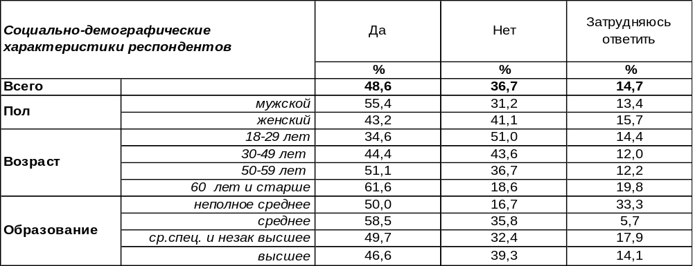
(Примечание: распределение ответов респондентов по строке составляет 100%)
Готовность рисковать своей жизнью в случае внутренней угрозы распада страны уже ниже (49%), чем при нападении внешнего агрессора (68%). Гражданская война всегда вызывает в обществе раздрай и терзает людей сомнениями. По мере поднятия возрастной планки готовность противостоять распаду державы ценой собственной жизни возрастает от 35% среди молодежи до 62% среди пожилых людей. Вот только в силу преклонного возраста последних эта готовность не может быть реализована. Мужчины чаще женщин выражали решимость в случае необходимости броситься на амбразуру (55/43).
В то же время 37% горожан не собираются рисковать жизнью, охраняя Отечество от распада. Среди молодежи число отказов ценою жизни противостоять внутренней угрозе распада страны увеличивается до 51%.
Как менялось мнение горожан на этот счет с начала века?

Готовы ли Вы рисковать своей жизнью, если возникнет внутренняя угроза распада России?

2000 год – это время конфликтов на Кавказе, которые реально создавали угрозу распада России, но мнение населения по поводу этого было очень неоднозначным, поэтому так неоднозначны и ответы респондентов на этот вопрос 22 года назад. К 2015 году количество граждан, готовых, не щадя своего живота, отстаивать единство страны, увеличилось с 36% до 58%. Не удивительно, ведь после 2014 года идея сохранения целостности обновленной страны была как никогда актуальна. Но по мере удаления от года воссоединения с Крымом, потенциальный героизм пошёл на убыль, снизившись к 2022 году до 49%.
ИНСТИТУТ ОБЩЕСТВЕННОГО МНЕНИЯ «квалитас». тел.: (473) 251-90-75, 251-20-75
Опрос проведён ИОМ "Квалитас" 20 – 27 июня 2022 года методом телефонного интервью.
Выборка репрезентативна для населения г. Воронежа старше 18 лет по полу и возрасту.
Опрошено 607 человек.

НЕКОТОРЫЕ ПОЛИТИКИ, ОБЩЕСТВЕННЫЕ ДЕЯТЕЛИ ВЫСКАЗЫВАЮТ МНЕНИЕ, ЧТО РОССИЯ СТАЛА КОЛОНИЕЙ ЗАПАДА. РАЗДЕЛЯЕТЕ ЛИ ВЫ ТАКУЮ ТОЧКУ ЗРЕНИЯ?
Таблица 10
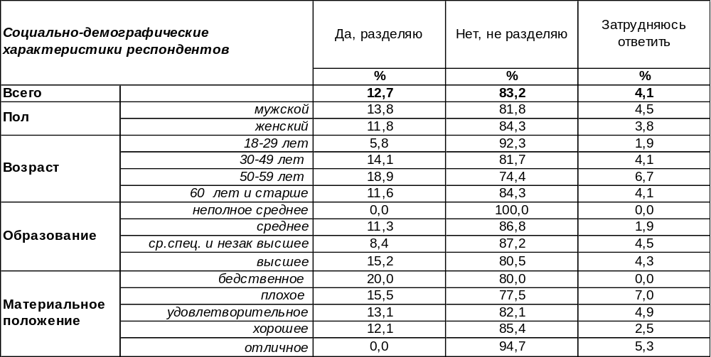
(Примечание: распределение ответов респондентов по строке составляет 100%)
Сегодня этот вопрос может показаться странным, но было время, когда эксперты склонялись к печальному вердикту, а в российском обществе превалировало мнение, что Россия стала колонией Запада. Конечно, эта метафора не воспринималась буквально, но в народе накапливалась обида за собственную державу, положение которой на мировой арене тогда нередко представлялось двусмысленным, а порой и зависимым. Это было в так называемые «нулевые годы», а истоки такого мнения уходят корнями в «лихие 90-е», как показано на графике ниже. В конце прошлого века (1995 г.) мы впервые задали воронежцам этот вопрос. С тех пор минуло почти 30 лет… Как менялось мнение воронежцев?

Разделяете ли Вы точку зрения, что Россия стала колонией Запада?

Если в 1995 году большинство воронежцев (51%) были согласны с тем, что Россия стала колонией Запада и только 28% горожан пытались возражать, то в 2022 году картина поменялась кардинально! 83% опрошенных сегодня с этим категорически не согласны! Ситуация изменилась не сразу. Все 90-е и «нулевые годы» преобладало мнение, что наша страна превратилась в «западную колонию». Но уже в 2017 году измерение общественного мнения показало, что люди с этим не согласны (76%). Скорее всего, перелом произошел после присоединения Крыма. Впрочем, среди самых бедных и сегодня каждый пятый (20%) называет Россию колонией Запада… Видимо, сквозь дыры в собственном кошельке независимость России не кажется столь очевидной…
ИНСТИТУТ ОБЩЕСТВЕННОГО МНЕНИЯ «квалитас». тел.: (473) 251-90-75, 251-20-75
Опрос проведён ИОМ "Квалитас" 20 – 27 июня 2022 года методом телефонного интервью.
Выборка репрезентативна для населения г. Воронежа старше 18 лет по полу и возрасту.
Опрошено 607 человек.

4 раздел: О ПАТРИОТАХ И ПАТРИОТИЗМЕ

ДАВАЙТЕ ПОГОВОРИМ О ТАКОМ ПОНЯТИИ, КАК "ПАТРИОТИЗМ". КАКОГО ЧЕЛОВЕКА, НА ВАШ ВЗГЛЯД, МОЖНО НАЗВАТЬ ПАТРИОТОМ?
Этот вопрос был задан в открытой форме (без подсказок вариантов ответа), поэтому полученные ответы весьма разнообразны: кто-то пытался дать определение, кто-то называл конкретные имена.
Первый раз мы задали этот вопрос в 1994 г. Тогда воронежцы в первую очередь причислили к патриотам России только что приехавшего на Родину Солженицына, а так же Ростроповича. Среди общественно-политических деятелей был назван Б.Ельцин, А.Руцкой и Г.Явлинский. Среди деятелей прошлого к патриотам были отнесены Пётр I, Г.Жуков, А.Суворов, А.Сахаров.
Второй раз мы задали воронежцам этот вопрос в 1999 году. Тогда в первую десятку патриотов попали, согласно очередности упоминания, Петр I, Е.Примаков, А.Солженицын, Г.Зюганов, А.Суворов, А.Сахаров, Г.Явлинский, Г.Жуков, И.Сталин и А.Лебедь.
Третий раз этот вопрос прозвучал для горожан в 2007 году. Тогда в числе патриотов оказались: В.Путин, Г.Зюганов, Д.Медведев, Ю.Лужков, В.Жириновский, А.Сахаров. Кроме того, воронежцы попытались сформулировать, что они вкладывают в понятие «патриот». Самое популярное мнение: «это человек, который любит свою страну и предан ей» - 26%. На втором месте по распространённости появилось более прагматическое определение: «человек, который заботится о своей стране, приносит пользу» - 14%. То есть любить страну мало, надо ещё и пользу ей принести. Люди называли патриотами тех, кто воевал за Родину или же готовы к самопожертвованию ради неё. Встречались и негативные характеристики понятия «патриот»: «глупая, никому не нужная черта характера», «кто работает за низкую зарплату».
В четвертый раз воронежцы отвечали на этот вопрос в январе 2012 года. Тогда патриотами в глазах народа выглядели: В.Путин, Г.Зюганов, А.Гордеев, Д.Медведев, Г.Явлинский, А.Сахаров, патриарх Кирилл, С.Шойгу, С.Пеунова, Л.Рошаль, Д.Рогозин (фамилии приводились в порядке убывания количества упоминаний: Путина упомянули 14 чел., Рогозина – 3). А портрет патриота был таков: «любит свою страну и заботится о ней, честный, неподкупный, порядочный, не безразличный к судьбе отечества»(45%). Патриотами также названы «военные, которые защищают Родину» (6%). Или хотя бы «не бегут из своей страны, а гордятся ею» (5%). «Патриот - это тот, для кого Родина – это все», - такое лаконичное определение дали 3% опрошенных. Патриот «должен чтить обычаи и традиции своего народа и иметь активную жизненную позицию» (4%). В то же время 6% горожан считали, что в России больше нет патриотов, потому что все продается. А некоторые называли патриотами глупых людей, полагая, что мода на любовь к Родине осталась в прошлом.
В пятый раз воронежцы задумались над понятием «патриотизм» и попытались назвать конкретных патриотов в январе 2014 года. Ими в глазах народа оказались: В.Путин, С.Шойгу, В.Жириновский, Г.Жуков, Д.Медведев, Петр I, И.Сталин (в порядке убывания количества упоминаний: Путина упомянули 10 человек, Сталина – 2). Главные черты портрета патриота: «любит свою страну, гордится ею, знает и уважает её историю» (23%). Он «честный, смелый, отзывчивый, бескорыстный, верный, порядочный, ответственный, добросовестный, целеустремленный, самоотверженный; чтит традиции и правильно воспитывает своих детей» (24%). Еще 16% респондентов подчеркнули, что патриот не только любит Родину, но и приносит ей пользу. К патриотам население причислило всех «военных, которые защищают Родину» (5%). А также патриоты – это «жители страны, которые не уезжают из неё несмотря ни на что» (8%). Рыночная экономика породила новое определение патриота: «это тот, кто вкладывает деньги в развитие страны» (1%). А для кого-то это просто «пустой звук» (1%).
В шестой раз воронежцы отвечали на этот вопрос в апреле 2017 года. Истинные патриоты, по мнению народа, это В.Путин, А.Суворов, Ю.Гагарин (Путина упомянули 19 чел., Гагарина – 2). Еще были названы А.Матросов, А.Невский, Г.Жуков, А.Мересьев, И.Сталин, но о каждом из них вспомнил только один респондент.
И, наконец, в седьмой раз в июне 2022 года были названы имена патриотов России: В.Путин, В. Жириновский, И. Сталин (Путина упомянули 33 чел., Сталина – 2). Отдельными респондентами были названы Р.Кадыров, Г.Жуков, А.Матросов, Петр I, С.Шойгу. Вспомнили также «бабушку, которая вынесла знамя на Украине». Кроме того, кто-то называл патриотом самого себя, своих бабушек и дедушек, а также всех советских людей.
ИНСТИТУТ ОБЩЕСТВЕННОГО МНЕНИЯ «квалитас». Тел.: (473) 251-90-75, 251-20-75
Опрос проведён ИОМ "Квалитас" 20 – 27 июня 2022 года методом телефонного интервью.
Выборка репрезентативна для населения г. Воронежа старше 18 лет по полу и возрасту.
Опрошено 607 человек.

Представления населения о современном патриоте
(стилистика ответов респондентов сохранена)
- Поддерживает Президента и Родину - 20% (115 чел.)
- поддерживает позицию Президента и Родины; поддерживает Правительство;
- болеет за Отечество, не равнодушен к происходящему, переживает за свою Родину;
- тот, кого не волнуют западные санкции;
- хочет, чтобы Россия стала сильной и независимой ни от кого.

- Любит свою страну, уважает её, предан ей, гордится ею, знает её историю – 29% (163 чел.)
- любит свою Родину, испытывает привязанность к государству;
- любит, знает и уважает историю своего народа и своей страны; любит свою культуру; чтит традиции;
- уважает свою страну и государство, уважает Правительство;
- считает интересы страны приоритетными; ставит интересы Родины на первое место;
- любит Россию, не хочет её разрушать; уважает законы; жертвует своими интересами.

- Приносит пользу стране, заботится о ней – 27% (53 чел.)
- человек, действия которого направлены на развитие страны; помогает нуждающимся;
- поддерживает Родину; нацелен на созидание; помогает ветеранам;
- беспокоится о простых гражданах; борется за права и ценности;
- кто, оставаясь со своим народом, принимает правильные решения, верно оценивает ситуацию;
- ведущие новостных каналов;
- воспитывает хороших, настоящих людей; выполняет семейный долг;
- любит семью, Родина начинается с семьи; уважает себя и других.

- Набор положительных качеств: честный, принципиальный, порядочный – 6% (35 чел.)
- это самоотверженный, стойкий человек, у которого есть совесть;
- смелый, не боится высказать своё мнение; адекватный человек;
- живет по совести в своей стране; соблюдает законы; платит налоги;
- политически грамотный, умный; думающий, принципиальный; говорит правду;
- это верующий христианин; это добрый человек, который желает всем счастья;
- патриот тот, кто празднует 9 мая.

- Защищает Родину (солдаты, военные), служит Родине – 14% (95 чел.)
- патриот – тот, кто отдаст жизнь, защищая Родину;
- патриотами можно назвать ветеранов; всех военных, служащих в горячих точках;
- выполняет военный и служебный долг на пользу народу.

- Не бежит из страны, гордится ею, хочет жить в своей стране – 11% (64 чел.)
- не предает свою страну и свой народ; остаётся с Родиной в период кризиса;
- не меняет своего мнения при первой угрозе, не сбежит, а будет поддерживать;
- не продаст свою Родину; никогда не скажет плохо о своей стране;
- не имеет другого гражданства и активов за границей.

- Негативные высказывания – 0,8% (4 чел.)
- выступает за Родину, но не за Правительство;
- человек малообразованный, не знающий определения слова «война»;
- патриот – это тот, кто иногда и против своего государства

- Нет сейчас патриотов – 0,2% (1 чел.)

- Затрудняюсь ответить – 13% (75 чел.)
ИНСТИТУТ ОБЩЕСТВЕННОГО МНЕНИЯ «квалитас». тел.: (473) 251-90-75, 251-20-75
Опрос проведён ИОМ "Квалитас" 20 – 27 июня 2022 года методом телефонного интервью.
Выборка репрезентативна для населения г. Воронежа старше 18 лет по полу и возрасту.
Опрошено 607 человек.

С ВАШЕЙ ТОЧКИ ЗРЕНИЯ, КАКУЮ ЧАСТЬ РОССИЯН МОЖНО НАЗВАТЬ ПАТРИОТАМИ: ВСЕХ, БОЛЬШИНСТВО, ПОЛОВИНУ, МЕНЬШИНСТВО ИЛИ НИКОГО?
Таблица 11
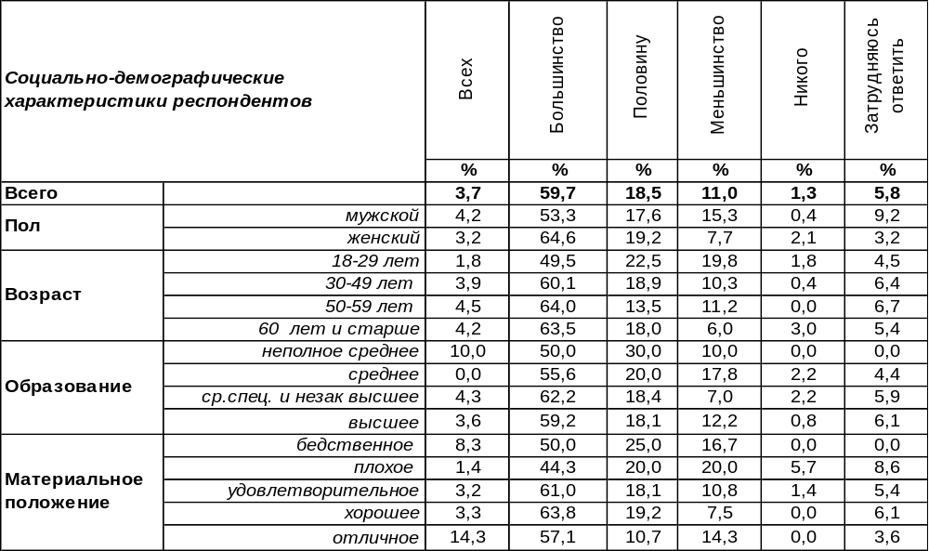
(Примечание: распределение ответов респондентов по строке составляет 100%)
В отношении наличия в России патриотов воронежцы высказываются весьма оптимистично. 60% горожан называют патриотами большинство россиян, или, по крайней мере, каждого второго жителя страны (19%). Супер-оптимисты (правда их немного – 4%) уверены, что сегодня патриоты все без исключения. Оптимизм в этом отношении чаще свойственен старшему поколению, чем молодым людям.
Пессимисты, которые не столь многочисленны, напротив, смотрят на сегодняшнюю ситуацию в стране сквозь темные очки: 11% опрошенных полагают, что в России небольшая доля патриотов (меньшинство), а 1% респондентов считают, что их нет вообще. Молодежь чаще попадает в группу пессимистов, чем пожилые люди.
Сравним мнение воронежцев сегодня и пять лет назад [Бюллетень 2017- 04].
С Вашей точки зрения, какую часть россиян можно назвать патриотами: всех, большинство, половину, меньшинство или никого?

Судя по ответам воронежцев, сегодня произошел подъем патриотизма, поскольку его уровень существенно выше, чем пять лет назад. Число пессимистических ответов уменьшилось в два раза.

ИНСТИТУТ ОБЩЕСТВЕННОГО МНЕНИЯ «квалитас». тел.: (473) 251-90-75, 251-20-75
Опрос проведён ИОМ "Квалитас" 20 – 27 июня 2022 года методом телефонного интервью.
Выборка репрезентативна для населения г. Воронежа старше 18 лет по полу и возрасту.
Опрошено 607 человек.

СКАЖИТЕ, ПОЖАЛУЙСТА, ВЫ СЧИТАЕТЕ ИЛИ НЕ СЧИТАЕТЕ СЕБЯ ПАТРИОТОМ?
Таблица 12
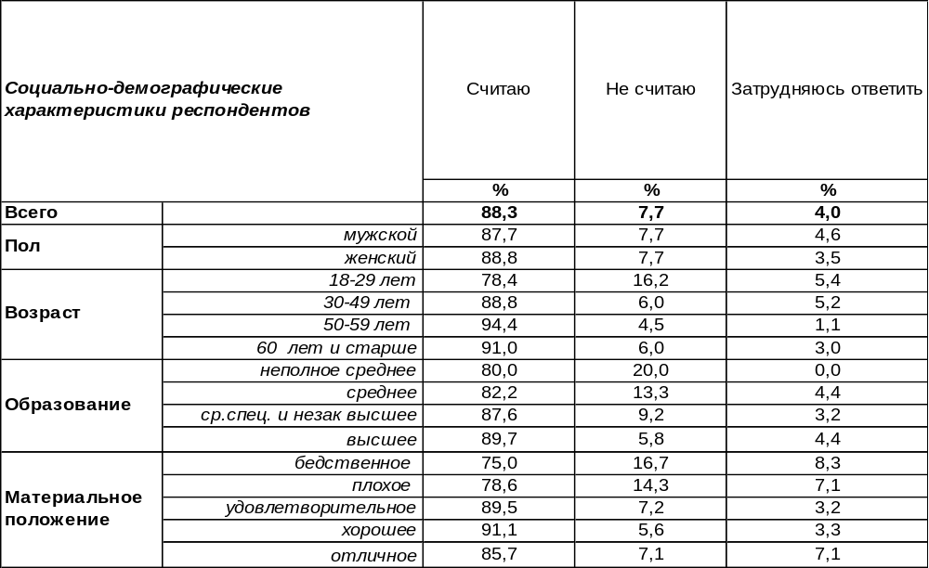
(Примечание: распределение ответов респондентов по строке составляет 100%)
Подавляющее большинство воронежцев (88%) считают себя патриотами. Это обнадеживает, поскольку любая страна держится патриотами, а за их отсутствием она может рухнуть даже без вражеского напора. Чаще других такие ответы давали люди старшего поколения (94%) и горожане с хорошим уровнем дохода (91%).
Однако 8% опрошенных вовсе не причисляют себя к патриотам. Среди молодежи число «не патриотов» возрастает в два раза (16%), а среди самых бедных – до 17%.
Сравним ответы воронежцев на этот вопрос в прошлые годы.

Скажите, пожалуйста, Вы считаете или не считаете себя патриотом?

Результаты опросов демонстрируют, что чувство патриотизма из года в год приобретает все больший размах. Количество людей, считающих себя патриотами, выросло с 57% в 2007 году до 88% в 2022 году.
ИНСТИТУТ ОБЩЕСТВЕННОГО МНЕНИЯ «квалитас». тел.: (473) 251-90-75, 251-20-75
Опрос проведён ИОМ "Квалитас" 20 – 27 июня 2022 года методом телефонного интервью.
Выборка репрезентативна для населения г. Воронежа старше 18 лет по полу и возрасту.
Опрошено 607 человек.

КАК ВАМ КАЖЕТСЯ, ЗА ПОСЛЕДНИЕ ГОДЫ СРЕДИ РОССИЯН СТАЛО БОЛЬШЕ ПАТРИОТОВ, МЕНЬШЕ, ИЛИ В ЭТОМ ОТНОШЕНИИ НИЧЕГО НЕ ИЗМЕНИЛОСЬ?
Таблица 13
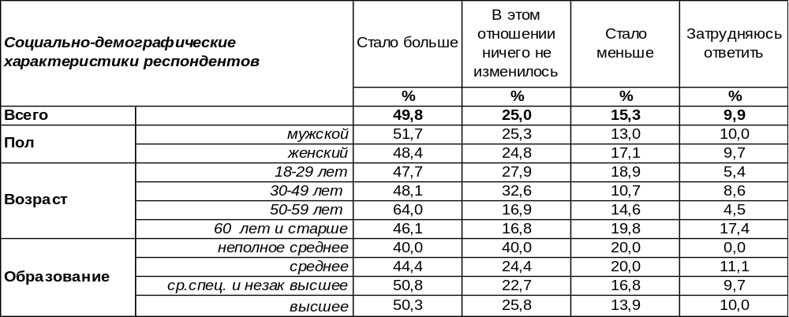
(Примечание: распределение ответов респондентов по строке составляет 100%)
По оценкам воронежцев, чувство патриотизма получает все большее распространение среди россиян. Так считает каждый второй опрошенный (50%).
Противоположного мнения придерживаются только 15% горожан. Среди людей с плохим материальным положением до 30% возрастает число респондентов, уверенных в том, что патриотизм выдыхается.
А каждый четвертый житель Воронежа (25%) умудрился ничего не заметить в этом отношении: ни прироста числа патриотов, ни их убыли.
Как отвечали на этот вопрос горожане несколько лет назад? В 2014 году при ответе на несколько иной вопрос: «Как Вы считаете, как изменились за последнее время патриотические чувства населения?», - 22% воронежцев отметили их увеличение, 59% - уменьшение, а 13% горожан изменений не заметили [Бюллетень 2014-01]. Иными словами, восемь лет назад картина была противоположная. Правда, этот опрос проходил в начале 2014 года, ещё до присоединения Крыма. Именно крымские события и все, что за ними последовало, сыграли решающую роль в прогрессировании патриотических чувств.
Сегодня можно сравнить мнение воронежцев, отвечавших на один и тот же вопрос уже после 2014 года: в 2017 и 2022 гг. [Бюллетень 2017-04].

Как Вам кажется, за последние годы среди россиян стало больше патриотов, меньше,
или в этом отношении ничего не изменилось?

За последние пять лет воронежцы стали чаще указывать на увеличение числа патриотов в России. А количество тех, кто полагает, что патриотов стало меньше, сократилось с 24% до 15%.
ИНСТИТУТ ОБЩЕСТВЕННОГО МНЕНИЯ «квалитас». тел.: (473) 251-90-75, 251-20-75
Опрос проведён ИОМ "Квалитас" 20 – 27 июня 2022 года методом телефонного интервью.
Выборка репрезентативна для населения г. Воронежа старше 18 лет по полу и возрасту.
Опрошено 607 человек.

5 раздел: ЕСТЬ ЛИ У ОТЕЧЕСТВЕННОГО САМОЛЁТОСТРОЕНИЯ ПЕРСПЕКТИВЫ?

СОГЛАСНЫ ли вы с тем, что В РОССИИ УМЕЮТ ДЕЛАТЬ КАЧЕСТВЕННЫЕ САМОЛЕТЫ?
Таблица 14
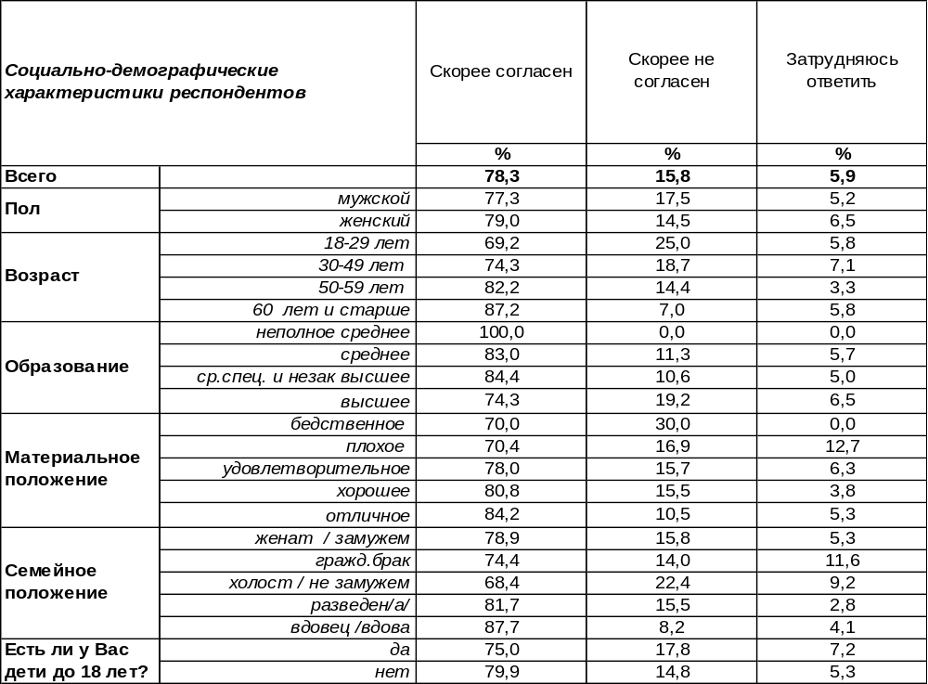
(Примечание: распределение ответов респондентов по строке составляет 100%)

В последние годы развитого социализма в СССР производилось в среднем 200 гражданских самолетов в год. Для сравнения: Боингов тогда производилось приблизительно 300 в год. После распада СССР авиапром в стране сильно «просел». Многие отечественные марки самолетов производятся в штучном формате. Фактически единственный серийно выпускаемый гражданский самолет в стране -Sukhoi Superjet - делают в Комсомольске-на-Амуре, и за последние десять лет их было выпущено всего 200 шт. Для сравнения Boeing и Airbus производят в среднем в год 800 пассажирских лайнеров. Понятно, что нашему авиапрому предстоит непростая битва за место под солнцем. Потеряны профессиональные навыки, отсутствуют необходимые комплектующие…
Не удивительно, что некоторые граждане (16%) не верят в то, что в России сегодня умеют делать качественные самолеты. Особенно скептически в этом отношении настроена молодежь (25%), бедные люди (30%) и фрилансеры (34%).
Однако большинство воронежцев (78%) уверены в том, что россияне способны производить авиалайнеры высокого качества. Среди пожилых людей эта уверенность возрастает до 87%. Государственные и муниципальные служащие чаще других убеждены, что все получится (88%).
На сегодняшний день отечественных самолетов в российском авиапарке меньше 20%. Причем средний возраст наших пассажирских лайнеров, включая иномарки, составляет 16,8 года. В то время как среднемировой показатель - 11,4 года. А в некоторых авиакомпаниях летают Ан-24 и Ан-26, срок эксплуатации которых перевалил за 35-40 лет. Так что вопрос возрождения отечественного авиапрома стоит очень остро.
ИНСТИТУТ ОБЩЕСТВЕННОГО МНЕНИЯ «квалитас». тел.: (473) 251-90-75, 251-20-75
Опрос проведён ИОМ "Квалитас" 20 – 27 июня 2022 года методом телефонного интервью.
Выборка репрезентативна для населения г. Воронежа старше 18 лет по полу и возрасту.
Опрошено 607 человек.

ВЕРИТЕ ЛИ ВЫ В ВОЗМОЖНОСТЬ ВОЗРОЖДЕНИЯ ВОРОНЕЖСКОГО АВИАЦИОННОГО ЗАВОДА?
Таблица 15
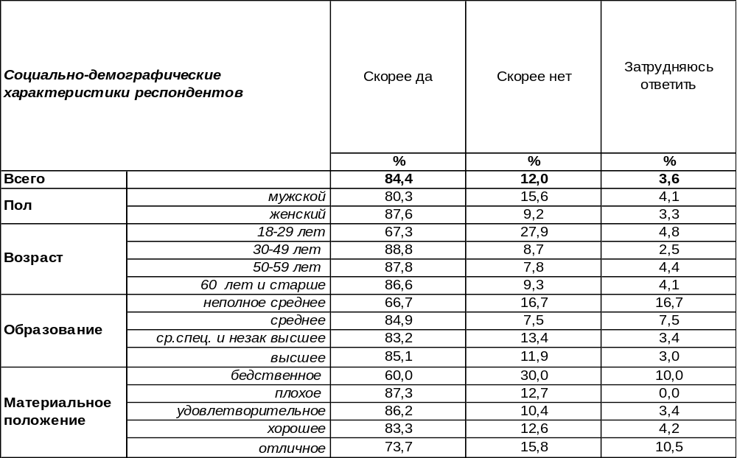
(Примечание: распределение ответов респондентов по строке составляет 100%)
В условиях тотальной блокады Западом всего, что связано с гражданской авиацией, было решено восстанавливать производство пассажирских лайнеров в России. Воронежцы уже давно твердили о том, что нужно развивать отечественное авиастроение наряду с другими отраслями промышленного производства (50%), а 39% опрошенных полагали, что первым делом должны быть самолеты, то есть деньги на них должны идти в первую очередь [Бюллетень 2013-05]. Подавляющее большинство воронежцев (92%) не сомневались в том, что выпускать свои гражданские самолеты во всех отношениях лучше, чем покупать их за рубежом [Бюллетень 2018-04]. Очевидно, что самолетостроение способствует развитию новых технологий, дает рабочие места, подтягивает социальную сферу и т.д. Но дело не только в этом. Такое пристрастие к самолетам связано с тем, что в Воронеже есть авиационный завод (ВАСО), основанный ещё в 1932 году. Между тем, десяток лет назад воронежцы, отвечая на вопрос: «Одни говорят, что воронежский авиазавод находится на подъеме, другие - что завод постепенно умирает. С каким из этих суждений вы согласны?», - наиболее часто соглашались с тем, что завод постепенно умирает. Можно ли его возродить сегодня?
Оказалось, что воронежцы весьма оптимистично настроены по этому вопросу – подавляющее большинство из них (84%) верят в возрождение завода. Особенно крепка вера у бывших советских, ныне уже состарившихся людей. Сомневаются в такой перспективе 12% опрошенных. Среди молодежи число скептиков возрастает до 28%.
В настоящее время в Воронеже планируется запустить производство модернизированного широкофюзеляжного лайнера Ил-96-400М. Но сами работники, похоже, ничего об этом не знают. Сотрудник авиапредприятия, попросивший не называть его имени, прислал письменный ответ на вопросы: «Про импортозамещение — вроде многие инструменты удалось заменить. Про остальное не знаю. Руководство само не в курсе, что будет дальше. Наваливают на мастеров — делай это, потом — бросай, делай другое. Плана конкретного нет. Уровень оклада — от 18 тысяч до 22 тысяч, это технологи, конструкторы. Мастера — 22 тысячи. Контролеры — от 14 тысяч до 16 тысяч оклады. Молодежь вряд ли за такие копейки будет работать» [https://www.bfm.ru/news/499587].
ИНСТИТУТ ОБЩЕСТВЕННОГО МНЕНИЯ «квалитас». тел.: (473) 251-90-75, 251-20-75
Опрос проведён ИОМ "Квалитас" 20 – 27 июня 2022 года методом телефонного интервью.
Выборка репрезентативна для населения г. Воронежа старше 18 лет по полу и возрасту.
Опрошено 607 человек.

ПРИ ПОКУПКЕ БИЛЕТОВ НА САМОЛЕТ ИМЕЕТ ЛИ ДЛЯ ВАС ЗНАЧЕНИЕ ТО, БУДЕТ ЛИ САМОЛЕТ ОТЕЧЕСТВЕННОГО ИЛИ ЗАРУБЕЖНОГО ПРОИЗВОДСТВА?
Таблица 16
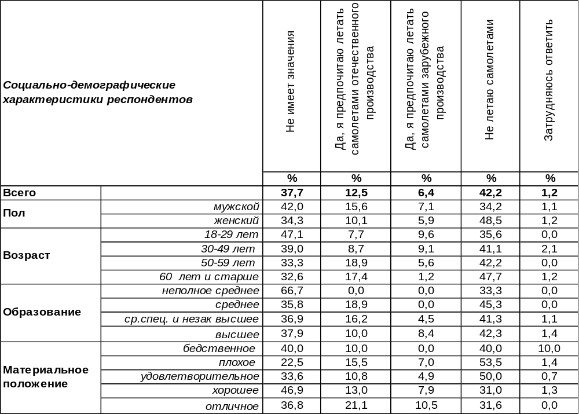
(Примечание: распределение ответов респондентов по строке составляет 100%)
Учитывая тот факт, что почти половина воронежцев (42%) не летает самолетами вообще, то получается, что на наш вопрос смогли дать ответы 58% жителей города. Это и есть потенциальные пассажиры авиалайнеров, их целевая аудитория. И для большинства этой целевой аудитории (38% воронежцев) не имеет значения страна-производитель самолета. А оставшиеся в два раза чаще предпочитают самолеты отечественного производства (13%), чем зарубежного (6%).
Иными словами, общественное мнение благоприятствует восстановлению производства пассажирских лайнеров в России. Проблема в том, что восстанавливать его придется в условиях тотальной блокады Западом всего, что связано с гражданской авиацией. Между тем, именно на «иномарки» приходилось до 95% всего пассажиропотока в стране. И не удивительно, поскольку, по данным Минтранса, парк российских перевозчиков до недавнего времени на две трети состоял из самолетов иностранного производства (Boeing, Airbus и других). Часть из них были арестованы за рубежом по требованию лизингодателей, но оставшиеся нужно обслуживать и ремонтировать. С этим возникли затруднения из-за того, что поставки в Россию запчастей и расходных материалов для самолетов иностранного производства были остановлены. Какой-то запас оригинальных запчастей на складах ещё есть, но скоро он истощится. Что же делать? Во-первых, предлагается наладить поставки через дружественные страны. Во-вторых, разбирать на запчасти самолеты, стоящие на земле – это называется авиационный каннибализм. Понятно, что такие меры кардинально проблему не решат.
Кардинальным решением проблемы может быть только развитие собственного авиапрома, на оптимизацию которого, по словам Мишустина, уже выделено 770 миллиардов рублей. «В конце концов, - как заметил гендиректор ассоциации “Аэропорт” Виктор Горбачев, - у нас прекрасная ракетная техника, прекрасная военная техника, так сказать, ни одной покупной детали, все наше, значит, надо развивать, ничего не сделаешь» [https://www.bfm.ru/news/499587].
ИНСТИТУТ ОБЩЕСТВЕННОГО МНЕНИЯ «квалитас». тел.: (473) 251-90-75, 251-20-75
Опрос проведён ИОМ "Квалитас" 20 – 27 июня 2022 года методом телефонного интервью.
Выборка репрезентативна для населения г. Воронежа старше 18 лет по полу и возрасту.
Опрошено 607 человек.

ЕСЛИ В РОССИИ БУДУТ ФУНКЦИОНИРОВАТЬ ТОЛЬКО ОТЕЧЕСТВЕННЫЕ САМОЛЕТЫ, СОГЛАСНЫ ЛИ ВЫ БУДЕТЕ НА НИХ ЛЕТАТЬ?
Таблица 17
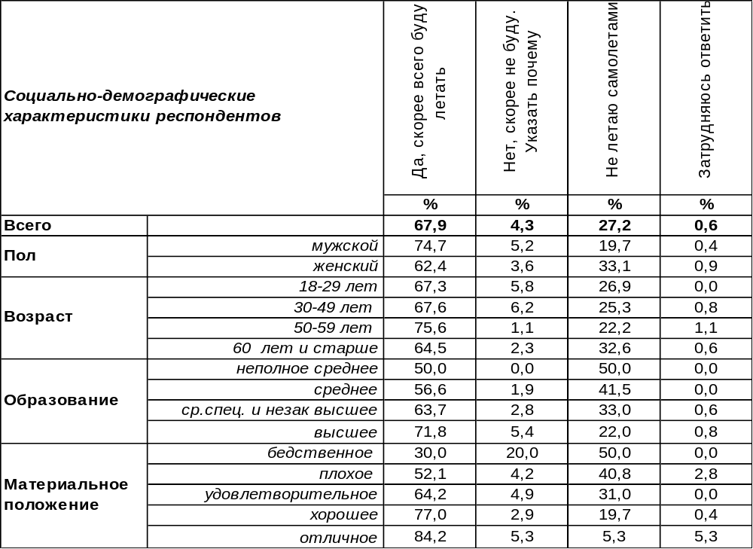
(Примечание: распределение ответов респондентов по строке составляет 100%)

Самолет при всем удобстве и быстроте передвижения был и остается самым опасным видом транспорта. Если сломается по дороге автомобиль, то он просто остановится и дальше не поедет, как, впрочем, и поезд. Велика вероятность, что пассажиры останутся живы. Если же двигатель самолета откажет в воздухе, то вероятность спасти жизнь пассажирам стремится к нулю. Поэтому вопрос качества производства авиалайнеров – это вопрос жизни и смерти. Верят ли воронежцы в высокое качество производства будущих российских самолетов?
На этот вопрос можно ответить «да», поскольку большинство населения (68%) готовы доверить отечественным авиалайнерам свои драгоценные жизни. Отказываются летать на пассажирских самолетах российского производства только 4% горожан. Остальные (27%) просто принципиально не пользуются воздушным видом транспорта. А некоторые из тех, кто не летал на самолетах раньше (42% - см. вопрос выше), в будущем гипотетически согласны подняться в воздух на лайнере отечественного производства. Были названы следующие причины отказов пользоваться российскими воздушными суднами: «потому что не доверяю отечественным производителям» - 16 чел., а также «нет квалифицированных молодых специалистов в авиапроектировании», «зарубежные намного комфортнее», «на данный момент у нас с этим слабо», «не налажена система» и др.
Кстати, члены правительства всегда летали на отечественных самолетах. Ил-18 был любимым самолетом Хрущева, Ил-62 - Брежнева. Нашим авиаконструктором удалось создать аналог первого президентского борта США (сделанного на базе Boeing 747). В России он был создан на базе Ил-96. «Наш борт № 1 не просто повторил американский, но и оказался более совершенным, чем тот», -вспоминал знаменитый авиаконструктор академик Генрих Новожилов [https://rg.ru/2022/05/04/kakie-samolety-stanut-osnovoj-obnovlennogo-aviaparka-rossii.html]. Нам есть чем гордиться: высшие должностные лица России и сегодня продолжают летать на отечественной авиатехнике.
ИНСТИТУТ ОБЩЕСТВЕННОГО МНЕНИЯ «квалитас». тел.: (473) 251-90-75, 251-20-75
Опрос проведён ИОМ "Квалитас" 20 – 27 июня 2022 года методом телефонного интервью.
Выборка репрезентативна для населения г. Воронежа старше 18 лет по полу и возрасту.
Опрошено 607 человек.

СОЦИАЛЬНО-ДЕМОГРАФИЧЕСКИЕ ХАРАКТЕРИСТИКИ РЕСПОНДЕНТОВ

Пол | %
мужской | 44,3
женский | 55,7

Возраст | %
18 – 29 лет | 17,2
30 – 49 лет | 39,7
50 – 59 лет | 14,8
60 лет и старше | 28,3

Образование | %
Неполное среднее | 1,0
Среднее | 8,7
Среднеспециальное и незаконченное высшее | 29,5
Высшее | 60,8

Материальное положение | %
Бедственное / Денег не хватает даже на питание  и квартплату/ | 1,6
Плохое /Денег хватает только на питание и квартплату/ | 11,7
Удовлетворительное /Кроме питания и квартплаты  денег хватает на покупку недорогих вещей/ | 44,2
Хорошее /Могу покупать дорогие вещи, но далеко  не всё по карману/ | 39,4
Отличное / Мы можем позволить себе достаточно  дорогостоящие вещи – квартиру, дачу и др. / | 3,1

Семейное положение | %
Женат /замужем/ | 53,0
Не женаты, но живем вместе | 7,2
Холост /не замужем/ | 16,1
Разведен /разведена/ | 11,7
Вдовец /вдова/ | 12,0

Есть ли у Вас дети до 18 лет? | %
Да | 34,3
Нет | 65,7

